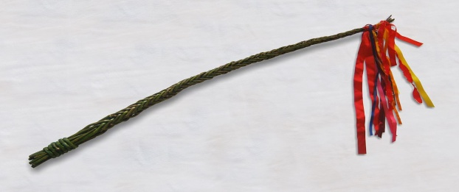
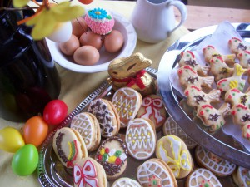
Velikonoční zvyky v jednotlivé dny :-)

Na Škaredou středu se nesmíte mračit, jinak se budete mračit každou středu v roce.

Na Zelený čtvrtek musíte časně vstát a omýt se rosou – nebudete nemocní. Hospodyně musí zamést dům ještě před východem slunce a smetí odnést na křižovatku – nebudete mít v domě blechy. V dnešní době jíme něco zeleného pro zdraví.

Na Velký pátek se lidé chodili mýt do potoka, aby se jim vyhýbaly choroby. Nesmělo se prát prádlo, nesmělo se pracovat v sadu, nesmělo se nic půjčovat. Dnes na velký pátek nejíme maso.
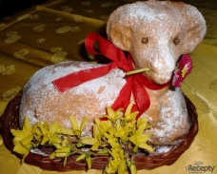
Na Bílou sobotu se z ohořelých dřívek udělal křížek a ten se donesl na pole, aby

bylo úrodné. Doma se uklízelo, bílilo, pekly se mazance a beránci, pletly pomlázky, zdobila vajíčka.

Na Velikonoční pondělí se koná velikonoční pomlázka. Za koledu a omlazení dávají hospodyně i děvčata chlapcům kraslice.

